INTEGRACIÓN Nº 3
REVISTA SOBRE CEGUERA Y DEFICIENCIA VISUAL

Septiembre-Diciembre 1989
Págs. 35-38

Gimnasia para ancianos invidentes
José Ignacio Gómez Santos*
Salvador Altimir Losada**

La práctica regular y continuada de ejercicios de gimnasia en personas de edad avanzada persigue los siguientes objetivos:

1. Mantener y restablecer el equilibrio del esqueleto gracias a una acción neuropsico-motriz apropiada.

2. Mantener y mejorar la armonía de las funciones esenciales de la vida.

3. Mantener el esquema corporal, integrando las partes sanas con las disminuidas si las hubiere.

4. Mejorar las condiciones físicas y psíquicas y retardar su deterioro condicionado por el envejecimiento.

5. Aumentar el reconocimiento de las propias posibilidades de placer y goce.

Las dificultades que se plantean a algunos ancianos ciegos, para integrarse en grupos de gimnasia para personas más jóvenes y/o invidentes, justifican la organización de sesiones regulares y adaptadas a sus necesidades y posibilidades.

Por este motivo se organizó en la Delegación Territorial de la O.N.C.E. en Cataluña un grupo de ancianos para realizar regularmente sesiones de gimnasia.

El grupo está formado por 27 personas: 19 mujeres y 8 hombres. Con edades comprendidas entre 65 y 76 años. La media de edad es de 68 años. La talla media es de 158 cm y el peso medio es de 63 kg.

* Fisioterapeuta. Departamento Gerontológico. Delegación Territorial de la O.N.C.E. en Cataluña.

** Médico gerontólogo. Departamento Gerontológico. Delegación Territorial de la O.N.C.E. en Cataluña.

El 92% no realizaba ejercicio físico con regularidad antes de incorporarse a nuestras sesiones. El mismo porcentaje el 92% tampoco realiza, en la actualidad, ejercicio físico regular en otro lugar.

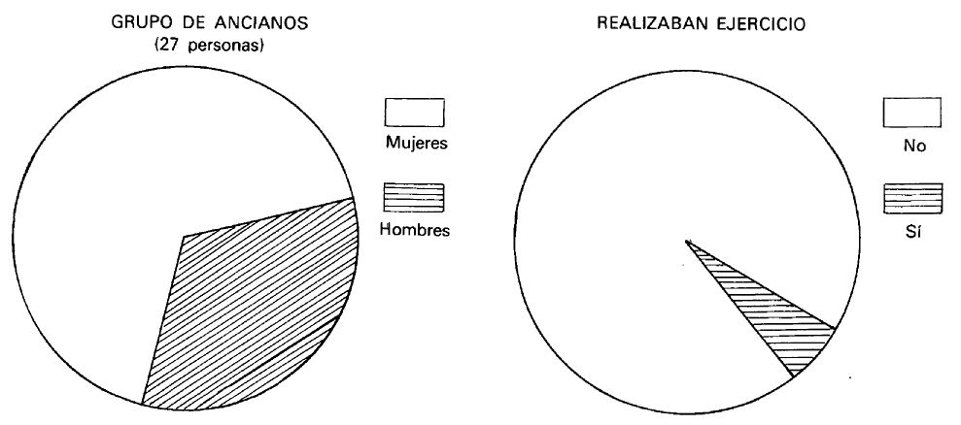

De los 27 individuos que constituyen el grupo, 18 son invidentes, es decir un 67%. El resto, 9 son videntes que representan el 33%.

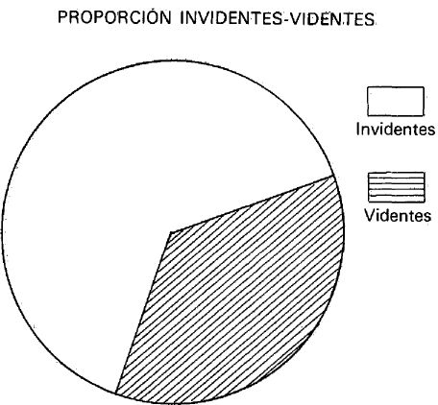

Antes de iniciar las actividades de gimnasia, se les efectuó un reconocimiento médico completo. Las patologías encontradas que tienen interés, pues condicionaron el diseño de los ejercicios, fueron las siguientes:

— Artrosis: 13 casos, representa un 48%.
— Diabetes: 8 casos, representa un 30%.
— HTA: 7 casos, representa un 26%.
— Depresión: 6 casos, representa un 22%.
— Hepatopatía crónica: 2 casos.
— Neoplasia: 2 casos.
— Hernia discal: 1 caso.
— Nefrectomía: 1 caso.
— Antecedentes de AVC: 1 caso.
— Amputación pierna derecha: 1 caso.

Asimismo se evaluó su capacidad de adaptación cardiovascular al esfuerzo, midiendo la frecuencia cardíaca en reposo, tras 20 flexiones en 30 segundos y tras 60 segundos de recuperación. Los resultados medios obtenidos fueron los siguientes:

— Frecuencia cardíaca media en reposo: 85 ppm.
— Frecuencia cardíaca tras el esfuerzo: 103 ppm.
— Frecuencia cardíaca media tras 60 segundos de recuperación: 90 ppm.

Se valoró también el equilibrio motor obligando al sujeto a que estuviera de pie apoyado en una sola pierna. Los tiempos medios de permanencia fueron de 8,5 segundos (pierna derecha 9 segundos y pierna izquierda 8 segundos). En este parámetro se observaron diferencias entre ciegos y videntes. Mientras los primeros consiguieron tiempos medios de 6,5 segundos, los segundos los obtuvieron de 10 segundos.

Al plantearnos una tabla de gimnasia para los ancianos hemos de tener en cuenta las siguientes premisas:

a) No llevar prendas que aprieten.

b) No hacer ejercicios que favorezcan la aparición de taquicardia o que provoquen una respiración dificultosa.

c) No sentir dolor durante el movimiento.

d) No ponerse de pie demasiado rápido.

e) No sudar excesivamente.

f) Hacer ejercicios que pueda realizar todo el mundo.

g) Potenciar la ayuda recíproca, las explicaciones y las conversaciones.

h) Mantener una actividad continuada.

i) Utilizar cojines o almohadas que ayudan a corregir las desviaciones de la columna y evitan algias en los movimientos.

Las distintas tablas propuestas intentan la movilización de todas las articulaciones y potenciación de los músculos. Su elección la obtenemos de la combinación de los distintos ejercicios, introduciéndolos de forma progresiva:

1. EN DECÚBITO SUPINO

A) Ejercicios respiratorios:

— Respiraciones abdominales.
— Respiraciones torácicas.

B) Ejercicios abdominales y de extremidades inferiores. Realizados libres o con respiraciones. Éstas pueden ser sincrónicas (inspirando al realizar el ejercicio y expirando al retornar a la posición inicial) o asincrónicas (expiración al realizar el acortamiento e inspiración al volver a la posición inicial):

— Movilización de las piernas sobre el tronco.
— Movilización del tronco sobre las piernas.

C) Ejercicios circulatorios de extremidades inferiores: Flexo-extensiones y circunducciones de tobillo.

D) Ejercicios de cinturón escapular y de extremidades superiores.

— Levantar los brazos y desplazarlos detrás de la cabeza.
— Elevar y descender pelotas.

E) Ejercicios de musculación dorsal:

— Elevar el tórax y la cabeza sin extensión cervical, con los brazos en diferentes posiciones.

2. POSICIÓN CUADRÚPEDA

A) Ejercicios de cintura escapular y extremidades superiores:

— Elevación alternativa de ambos brazos.

B) Ejercicios de cintura pélvica y extremidades inferiores.

— Elevación alternativa de las piernas con rodillas estiradas.
— Elevación simultánea de la extremidad superior derecha e inferior izquierda y viceversa.

C) Ejercicios de musculación dorsal.

3. EN BIPEDESTACIÓN

C) Ejercicios de tronco:

— Inclinaciones laterales.
— Rotaciones.

D) Ejercicios de potenciación extremidades inferiores:

— Agacharse en cuclillas y recuperar la posición: Cogido a la espaldera, apoyando las manos en las rodillas, sin apoyar las manos y tocar con ellas en el suelo, etc.

E) Ejercicios de equilibración:

— Aguantarse con un pie sólo.
— Caminar colocando alternativamente un pie delante del otro de forma que punta y tacón se toquen o estén muy próximos.

F) Ejercicios de automatización de la marcha:

— Cogido en la espaldera, frente a ella, subir las piernas alternativamente al primero o segundo banzo.
— Sin cogerse, elevar las rodillas lo más posible manteniendo el equilibrio, como si camináramos sin moverse del sitio.
— Marcha rítmica: Dar vueltas al gimnasio elevando las rodillas, en distintas velocidades y siguiendo un ritmo.

A) Ejercicios de cuello y hombros:

• Cuello:

— Flexo-extensión lentamente.
— Rotaciones.
— Inclinaciones.

• Hombro:

— Elevación y descenso.
— Antepulsión y retropulsión.
— Circunducciones.

B) Ejercicios de extremidades superiores:

— Llevar ambas manos a la nuca y detrás de la cintura.
— Abdución-elevación de extremidades superiores.
— Bastón cogido con las manos por delante de los muslos, elevarlo hasta la vertical por encima de la cabeza con los brazos estirados y haciéndolo girar simultáneamente con los dedos y, a continuación, descender hasta la posición inicial girando en sentido contrario el bastón.

4. EN ESPALDERAS

— Subido en el primer peldaño de la espaldera y de cara a ella, darse la vuelta quedando de espalda a la misma y con los pies en el mismo peldaño.

5. FINALIZAMOS CON RELAJACIÓN POR MEDIO DE LA SOFROLOGÍA

Como es evidente en este trabajo no reflejamos todos los ejercicios, pues ello nos llevaría a un estudio más prolijo y amplio.

Las sesiones se siguen durante una hora, dos días a la semana, a última hora de la mañana, siendo amenizadas con música.

Al cabo de 20 meses de realización de esta actividad se pasó un cuestionario al que respondieron anónimamente los participantes. De él se desprende que:

— El 92% refiere encontrarse más ágil en su vida cotidiana.
— El 58% refiere una reducción de su ansiedad durante su vida cotidiana.
— El 67% se siente más activo y estimulado durante su vida cotidiana.
— El 67% se siente más seguro y tiene menos miedo a las caídas.

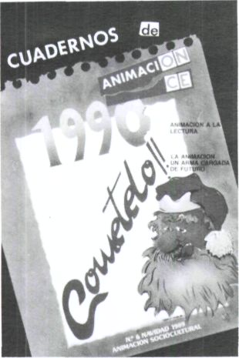

CUADERNOS DE ANIMACIÓN O.N.C.E.
PUBLICACIÓN PERIÓDICA DE APOYO A LOS GRUPOS Y ACTIVIDADES DE ANIMACIÓN SOCIOCULTURAL
Edita: Sección de Cultura, Negociado de Acción Sociocultural Dirección General de la O.N.C.E. c/ Prado, 24 - 280014 Madrid


REVISTA INTERNACIONAL PARA SORDO-CIEGOS
(EDICIÓN ESPAÑOLA DE «THE INTERNATIONAL NEWSLETTER FÓR THE DEAF-BLIND»)
Publicación trimestral editada por la Dirección General de la O.N.C.E.
(Servicio para Afiliados, Sección de Acción Social)
Redacción: c/ La Coruña, 18 - 28020 Madrid

